澳大利亚9晚11日 2024新春行程单
澳全景11天纯玩 2024新春 2晚5钻 MU东航 SYD-MEL
产品编号 | FNLX-AZ1698732538ed | 出发地 | 全国联运 | 目的地 | 澳大利亚
行程天数 | 11 | 去程交通 | 飞机 | 返程交通 | 飞机
参考航班 | MU561 PVG/SYD 20:20-09:00+1
产品亮点 | 【度假精选】杰维斯湾出海近距离与海豚互动，乘坐水陆两用车穿梭在库兰达热带雨林中，欣赏澳洲土著表演，绿岛大堡礁游船出海，单程海线游览十二门徒岩，疏芬山淘金小镇，下矿体验 19 世纪淘金感受
产品介绍 | 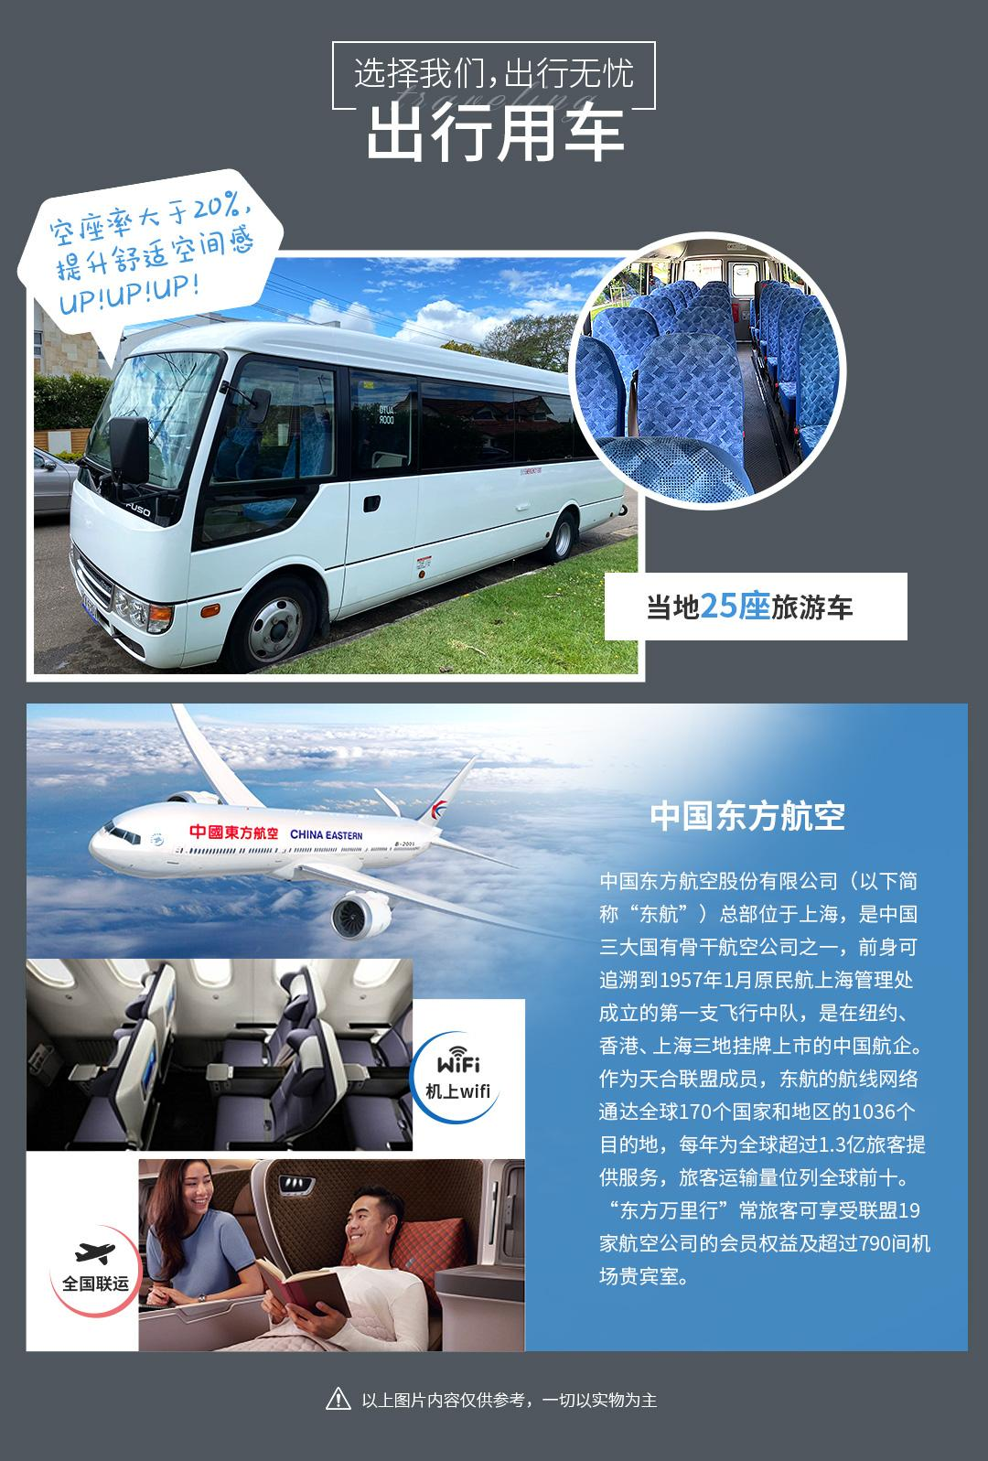
行程安排
D1
行程详情 | 上海✈悉尼  按照指定时间于上海浦东国际机场集合，办理登机手续后，搭乘国际航班前往悉尼。今晚夜宿机上，陶醉于机上的佳肴、美酒服务中，进入梦乡。
用餐 | 早餐：无 午餐：无 晚餐：无
住宿 | 夜宿飞机
D2
行程详情 | 悉尼（歌剧院入内参观）中文讲解  今日【悉尼】城市观光游览：「【【悉尼】歌剧院】」、「【皇家】【植物园】」、「麦考利夫人椅」、「【海德公园】」、「圣玛丽大教堂」。
用餐 | 早餐：自理 午餐：自理 晚餐：中式八菜一汤
住宿 | 智选假日酒店，悉尼麦格理公园(Holiday Inn Express Sydney Macquarie Park, an IHG Hotel)或帕拉马塔莱吉斯酒店(Rydges Parramatta)或帕拉马塔假日酒店(Holiday Inn Parramatta, an IHG Hotel)或同标准酒店
D3
行程详情 | 悉尼-杰维斯湾出海观野生海豚-漫步白沙滩-Berry小镇-悉尼  早餐后，驱车沿蓝色海洋路前往横南海岸四大名胜之一的「【杰维斯湾】」，搭乘游船出海观赏野生海豚，欣赏胡斯基森海滩白沙滩。后返回悉尼，自行逛吃，随后入住酒店休息。
用餐 | 早餐：酒店早餐 午餐：牛排餐 晚餐：自理
住宿 | 智选假日酒店，悉尼麦格理公园(Holiday Inn Express Sydney Macquarie Park, an IHG Hotel)或帕拉马塔莱吉斯酒店(Rydges Parramatta)或帕拉马塔假日酒店(Holiday Inn Parramatta, an IHG Hotel)或同标准酒店
D4
行程详情 | 悉尼✈凯恩斯(水陆两用车+土著表演）+水族馆鳄鱼餐厅晚餐（内陆航班待定）  上午送机前往机场，乘机飞往【凯恩斯】，抵达后游览「库伦达热带雨林公园」、「水陆两用车」、「土著表演」
用餐 | 早餐：酒店早餐 午餐：特色 BBQ 晚餐：水族馆鳄鱼餐厅特色海鲜餐
住宿 | 克里斯托布鲁克弗林酒店(Crystalbrook Flynn)或贝利克里斯托布鲁克酒店(Crystalbrook Bailey)或凯恩斯铂尔曼国际大酒店(Pullman Cairns International)或同标准酒店
D5
行程详情 | 凯恩斯—绿岛（大堡礁出海）赠送浮潜或玻璃底船二选一  【【大堡礁】 Great Barrier Reef】
用餐 | 早餐：酒店早餐 午餐：自助餐 晚餐：自理
住宿 | 克里斯托布鲁克弗林酒店(Crystalbrook Flynn)或贝利克里斯托布鲁克酒店(Crystalbrook Bailey)或凯恩斯铂尔曼国际大酒店(Pullman Cairns International)或同标准酒店
D6
行程详情 | 凯恩斯✈布里斯班—黄金海岸（内陆参考航班待定）  上午送机前往机场，乘机飞往布里斯班，抵达后用午餐，随后前往黄金海岸，抵达后前往冲浪者天堂，感受黄金海岸的神奇魅力。
用餐 | 早餐：酒店早餐 午餐：港式饮茶 晚餐：中式八菜一汤
住宿 | Crowne Plaza 冲浪者天堂(Crowne Plaza Surfers Paradise, an IHG Hotel)或黄金海岸韦伯酒店(Vibe Hotel Gold Coast)或美人鱼水域酒店 - 睡帽普拉斯酒店(Mermaid Waters Hotel by Nightcap Plus)或同标准酒店
D7
行程详情 | 黄金海岸全天自由活动（自由活动期间不含车导）  全日自由活动，体验黄金海岸的魅力。你可探索附近的休闲景点、近期大热的网红餐厅和黄金海岸著名的主题公园。
用餐 | 早餐：酒店早餐 午餐：自理 晚餐：自理
住宿 | Crowne Plaza 冲浪者天堂(Crowne Plaza Surfers Paradise, an IHG Hotel)或黄金海岸韦伯酒店(Vibe Hotel Gold Coast)或美人鱼水域酒店 - 睡帽普拉斯酒店(Mermaid Waters Hotel by Nightcap Plus)或同标准酒店
D8
行程详情 | 黄金海岸✈墨尔本-疏芬山金矿-巴拉瑞特动物园-华勒比（内陆航班待定）  上午送机前往机场，乘机飞往墨尔本，抵达后前往游览：「疏芬山金矿」、「巴拉瑞特动物园」、「华勒比小镇」自理晚餐后入住酒店休息。
用餐 | 早餐：酒店早餐或早餐盒 午餐：中式八菜一汤 晚餐：自理
住宿 | 韦里比假日酒店(Holiday Inn Werribee, an IHG Hotel)或奎斯特韦里比酒店(Quest Werribee)或韦里比公园汽车旅馆(Werribee Park Motor Inn)或或同标准酒店
D9
行程详情 | 华勒比小镇-大洋路单程海线-墨尔本  上午从华勒比小镇出发，仅半小时即可抵达吉朗，开启大洋路单程海线之旅，之后返回墨尔本，晚餐后入住酒店休息。
用餐 | 早餐：酒店早餐 午餐：披萨餐 晚餐：中式八菜一汤
住宿 | 墨尔本小柯林斯智选假日酒店(Holiday Inn Express Melbourne Little Collins, an IHG Hotel) 或墨尔本景观(View Melbourne) 或墨尔本阿尔伯特公园美居酒店(Mercure Melbourne Albert Park) 或同标准酒店
D10
行程详情 | 墨尔本（全天自由活动，不含车及导游服务）  全日自由活动，自由探索创意、令人兴奋、且日新月异的墨尔本。
用餐 | 早餐：酒店早餐 午餐：自理 晚餐：自理
住宿 | 墨尔本小柯林斯智选假日酒店(Holiday Inn Express Melbourne Little Collins, an IHG Hotel) 或墨尔本景观(View Melbourne) 或墨尔本阿尔伯特公园美居酒店(Mercure Melbourne Albert Park) 或同标准酒店
D11
行程详情 | 墨尔本✈上海 （参考航班：MU738 MEL/PVG 1100/1910）  统一安排前往机场搭乘国际航班返回上海，结束愉快的行程。（参考航班：MU738 MEL/PVG 1100/1910）
用餐 | 早餐：酒店早餐 午餐：飞机上 晚餐：飞机上
住宿 | 夜宿飞机
费用说明
费用包含 | 1、机票：往返含税经济舱机票；
费用不包含 | 1、出入境个人物品海关征税；
其他说明
预订须知 | 1、请您在预订时务必提供准确、完整的信息（姓名、性别、证件号码、国籍、联系方式等），以免产生预订错误，影响出行。如因您提供信息错误而造成损失，由您自行承担。
温馨提示 | 1、需持有效护照，确保护照有效期在本次行程回国后仍有半年以上有效期，若是去港澳台的客人，需持有效通行证，确保通行证和签注在有效期内。如您持外籍护照前往中国境外，请确保持有往返中国大陆的有效签证。
退改规则 | 1、旅游者在行程开始前30日以内提出解除合同，按下列标准扣除必要的费用：
签证信息 | 1、受理范围：（1）中国大陆因私护照，注：出境游护照需保证在回团后有6个月有效期，订单姓名和护首一致，方可出游；（2）常住地和工作地为中国大陆境内；（3）不接受拥有仍在有效期内的APEC卡的持有者预订。
报名材料 | 定金：支付5000元/人的订金以作保留位置使用，节假日定金10000元/人。
保险信息 | 赠保险，详见保单
保险信息 | 如果需要联运，请在订单备注联运城市，谢谢~

